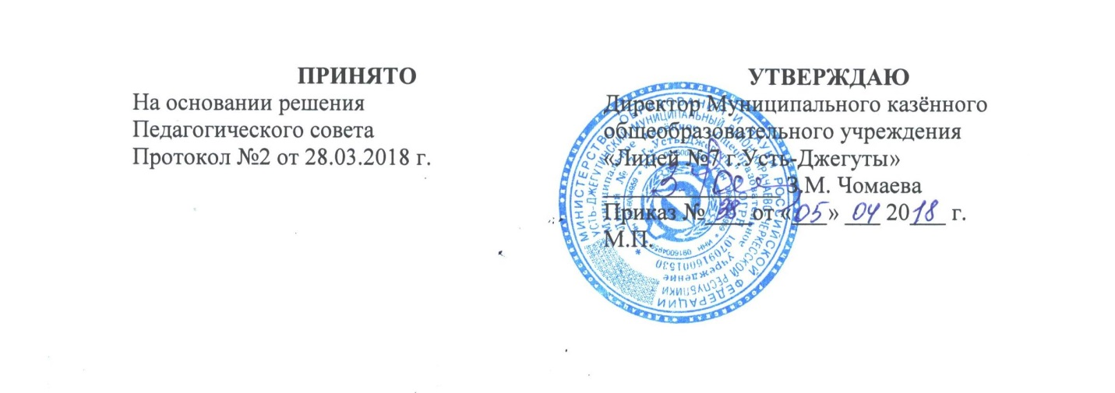

Положение
о мерах социальной (материальной) поддержки обучающихся
Муниципального казенного общеобразовательного учреждения
«Лицей № 7 г.Усть-Джегуты»

1. Общие положения
1.1. Настоящее Положение о мерах социальной (материальной) поддержки обучающихся Муниципального казенного общеобразовательного учреждения «Лицей № 7 г.Усть-Джегуты» (далее – Положение) разработано на основе пункта 29 ч. 1, п. 7 ч.2 ст. 34 Федерального закона от 29.12.2012 № 273-ФЗ "Об образовании в Российской Федерации", Федерального закона от 21.12.1996 № 159-ФЗ "О дополнительных гарантиях по социальной поддержке детей-сирот и детей, оставшихся без попечения родителей.
1.2. Положение определяет порядок предоставления мер социальной (материальной) поддержки обучающихся Муниципального казенного общеобразовательного учреждения «Лицей № 7 г.Усть-Джегуты» (далее – ОО).
2. Меры социальной (материальной) поддержки и категории обучающихся, которым они предоставляются:
Обучающимся предоставляются следующие меры социальной поддержки:
1) обеспечение бесплатно учебниками и учебными пособиями, а также учебно-методическими материалами, средствами обучения и воспитания в пределах образовательных стандартов;
2) 17,5 % от общего числа(25 человек) обеспечиваются бесплатным питанием при предъявлении соответствующих документов.
3. Порядок предоставления мер социальной (материальной) поддержки обучающимся.
3.1. Право на меры социальной поддержки, предусмотренные п. 1,2 Положения, носит гарантированный характер.
3.2. Администрация ОО определяет персональный состав воспитанников, получающих меры адресной социальной (материальной) поддержки.
3.3. Предоставление мер социальной (материальной) поддержки обучающихся осуществляется на основе приказа директора ОО.
3.4. Претенденты категории "дети из многодетных семей" для получения мер социальной (материальной) поддержки предоставляют директору ОО следующие документы:
– заявление родителя (законного представителя);
– копия удостоверения многодетной матери (отца);
3.5. Претенденты категории "дети, находящиеся под опекой" для получения мер социальной (материальной) поддержки предоставляют директору ОО следующие документы:
– заявление опекуна;
– справка органов опеки и попечительства.
3.6. Претенденты категории "дети с ограниченными возможностями здоровья" для получения мер социальной (материальной) поддержки предоставляют директору ОО следующие документы:
– заявление родителя (законного представителя);
– копия справки установленного образца, подтверждающая факт установления инвалидности, выданная государственным учреждением медико-социальной экспертизы
3.7. Директор ОО с учетом содержания заявления и представленных документов принимает одно из следующих решений:
– предоставить меру социальной (материальной) поддержки обучающемуся
– отказать в получении меры социальной (материальной) поддержки обучающемуся (указанное решение может быть принято в случае получения недостоверных сведений, при отсутствии необходимых документов).
3.8 Директор ОО в течение трех рабочих дней издает приказ в отношении обучающихся, по которым принято решение о предоставлении им мер социальной (материальной) поддержки.
3.9. Директор ОО приказом назначает лицо, ответственное за организацию получения мер социальной (материальной) поддержки обучающихся
3.10. Администрация:
– проводит организационную работу по разъяснению прав на меры социальной (материальной) поддержки среди родителей (законных представителей);
– оказывает содействие в получении мер социальной (материальной) поддержки.

4. Заключительные положения
4.1. Настоящее Положение действует до принятия нового или его отмены.

